北京某改建工程东二区塔台、住宅楼工程

车库地面一次成型施工方案

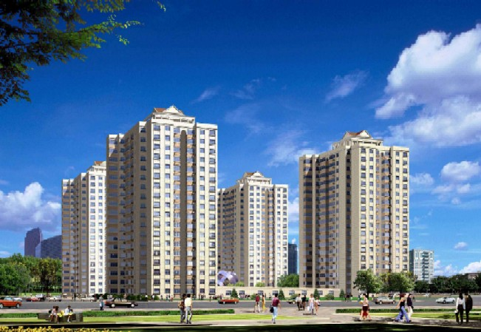

目 录

第一章、 工程概况 1
第二章、 施工顺序 1
第三章、 质量要求 2
第四章、 质量措施 2
第五章、 安全措施 3

工程概况
北京某危改工程东二区塔台、住宅楼工程，总建筑面积为86096.97m²,由塔台、1#住宅、2#住宅、3#住宅、4#住宅、5#住宅六大部分组成。塔台部分共三层：地下二层和地上一层；首层包括物业管理办公室、组团老年文化活动站和儿童活动站，建筑面积4189.16m²，层高为3.2∼3.8m；地下一层包括汽车库和自行车库，建筑面积为6021.86m²，层高为3.9m；地下二层，建筑面积5493.85m²，层高3.6m，为汽车库，与住宅楼连通。地下汽车库防火分类为II类，耐火等级为一级，地下部分共分为7个防火分区，并设有自动喷洒报警系统，地下一层及裙房防火分为二类，耐火等级为二级，首层裙房与住宅间以防火墙隔开；塔台部分屋面可以种植花草，供人休息之用。
塔台部分为全现浇框架结构，抗震为8度设防，基础为独立柱基加抗水板型式。塔台地下二层与四周5栋高层住宅楼（1#∼5#楼）连成整体，施工中设后浇带。 塔台地下一层和地下二层地面做法要求混凝土面一次压光成型。

施工顺序
- 施工准备
  - 参照塔台建38和建39图纸，按地面标高和放坡在柱筋上打上地面标高线。
  - 基层要彻底清理，表面浮浆、混凝土渣要剔除掉，如有油污，要用清洁剂进行清洗，并用水冲洗干净，以保证混凝土的粘结。
  - 施工机具：磨光机2台、平板振捣器2台、振捣棒2台、混凝土切割机1台、铁滚子1个（自制，采用φ80的钢管，长2m，用作压平、提浆）、2m长刮杆2根、木抹子4把、铁抹子4把、白线等。
  - 测量仪器：水准仪、卷尺等。
- 地坪施工
  - 当模板检查无误后，开始浇筑混凝土。混凝土采用地泵浇筑，坍落度控制在16cm左右。浇筑方向从里侧往外侧浇筑，边浇筑边振捣密实。
  - 对于有梁的地方，需用振捣棒振捣到位。大面积混凝土最后还需采用平板振捣器在表面拖一道。
  - 混凝土浇筑完毕后，用2m长的刮杆刮平，标高根据周边柱子筋上的标高线，中间区域采用拉线控制标高，为确保混凝土标高和表面的平整度，边用刮杆刮平边用水准仪进行标高的检查。
  - 按照地面坡向，用铁滚子从高向低滚压提浆。混凝土表面平整度要求控制在5mm。
  - 待混凝土初凝后，采用磨光机进行机械打磨。打磨时应适当在混凝土面上撒干水泥。打磨后表面平整度要求控制在2mm以内。
  - 对于打磨机无法打磨到的地方，应在混凝土初凝前，用木抹子搓毛，最后用铁抹子进行压光。
  - 混凝土地坪打磨完毕之后，进行浇水养护，第一天4小时养护一次，以后每天浇水养护2次，并要求连续养护7天。
  - 待混凝土强度达到60-70%（以混凝土试块的试验数据为准），按照附图采用切割机进行切缝。切缝宽度为5mm，地下二层地面为50mm厚的叠合层，切缝深度应大于30mm，切断叠合层里的钢筋。地下一层切缝深度为20mm。
  - 切缝完成及混凝土强度达到100%以后，进行切缝的填充施工。填缝材料采用沥青油膏。

质量要求
- 混凝土振捣密实，接缝（施工缝）平整，无明显接槎。
- 混凝土表面平整、光滑，平整度用2m直尺检查不超过4mm。
- 地面坡度准确，地漏边口处理。
- 切割缝顺直，整条缝偏差不超过5mm。

质量措施
- 地下室和地上要注意通信联系，发生事故应立即停机检查，并且设立专职人员指挥调度车辆。
- 施工时派专职看筋人员，确保钢筋位置准确。浇筑混凝土时，注意保护好已浇筑完的地坪，不得破坏已完成的地坪或直接把混凝土放到已浇好的地坪上。泵管架设时要尽量避开已浇好的地坪，当无法避开时，要在下部垫好木板。
- 使用机械磨光机必须熟练掌握机器的操作性能，设3～4人专门进行表面磨光工作，尤其是要特别注意周边混凝土的磨光。磨光机操作人员必须进行上岗前的必要培训工作。
- 混凝土浇筑时，要尽量避免踩踏钢筋，尤其是地下二层叠合板中的钢筋网片，以免网片被踩到下部。振捣网片上部混凝土时要采用平板振捣器。
- 在养护期间，做好成品保护工作，以免损伤面层，养护必须派专人养护。支上部顶板模板时，支撑立杆要避开分割缝位置，拆模时要注意对地面的保护。
- 切缝时间要控制好，太早容易破坏混凝土，太晚又使切割困难。
- 做到工完场清。

安全措施
- 地下室必须有足够的照明，临时用电必须采用三级保护。
- 混凝土输送管内有压力时，其接头部位严禁拆卸。
- 使用地面抹光机，混凝土切割机必须让专人操作，并严格按其使用说明书要求操作。操作工必须配戴绝缘手套。
- 抹光机、切割机等电气设备和线路的绝缘必须良好，且要做好保护接零。

